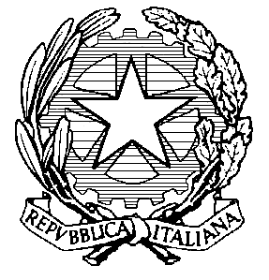
MINISTERO DELL'ISTRUZIONE E DEL MERITO
DIREZIONE DIDATTICA 1°CIRCOLO DI FORMIGINE
Via Hebert Pagani, 23 – 41043 Formigine (MO)
Tel. 059557265 - Fax 059570198
https://dd1circoloformigine.edu.it/
e-mail: moee03600d@istruzione.it / moee03600d@pec.istruzione.it

Ai Docenti di Scuola Primaria
Al Sito Circolari Docenti/Ata
All’Albo Sindacale

OGGETTO: Comunicazione Proclamazione sciopero OO.SS.: CUB SUR - SGB

Sciopero del 06 maggio 2024

Personale coinvolto: | Personale docente a tempo determinato ed indeterminato in Italia e all'estero, articolato in sciopero breve delle attività funzionali all'insegnamento relative alle prove INVALSI, comprese le attività di correzione dei test
Data di svolgimento e fasce orarie: | Sciopero breve a partire dal 06.05.2024 e per tutta la durata delle attività di correzione e tabulazione delle prove INVALSI, come calendarizzate da ogni singola istituzione scolastica.
Rappresentatività della sigla sindacale: | Le sigle sindacali SGB e CUB SUR non sono rappresentative nel Comparto di contrattazione collettiva dell'Istruzione e della Ricerca.*
 | * Vedi tabelle ACCERTAMENTO PROVVISORIO DELLA RAPPRESENTATIVITA' - Triennio 2022/2024 pubblicate sul sito dell’ARAN.

IL DIRIGENTE SCOLASTICO

In occasione dell’azione di Sciopero indetto dalle OO.SS. in oggetto, come da informativa ricevuta in data 12/04/2024 al fine di avviare la procedura prevista dall’art. 10 dell’accordo del 02/12/2020

INVITA

Il personale Docente di Scuola Primaria a comunicare la propria intenzione di aderire allo sciopero, di non aderire allo sciopero, di non aver ancora maturato alcuna decisione sull’adesione o meno allo sciopero, utilizzando il Registro Elettronico Nuvola bacheca Circolari docenti/ATA entro e non oltre il 17/04/2024 ore 23:59.

Il Dirigente Scolastico
f.to Anna Maria Manzini

Firma autografa sostitutiva a mezzo stampa ai sensi
dell’art. 3, comma 2 del decreto legislativo n. 39/93

